Обновление истекших списков отзыва сертификатов (СОС) в клиент-банке при появлении ошибок «Ошибка ЭЦП 26. Истек срок действия СОС...» (при отправке запросов будет возникать «ошибка криптозащиты 2»):
1) в навигаторе запросов найти 128-й запрос. Двойным кликом открыть его.
2) создать новый запрос и поставить отметку на строке «Получить список банковских сертификатов», нажать кнопку ОК.

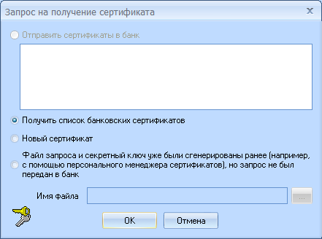

3) произвести связь с почтой (Задачи→Почта) для отправки сформированного 128-го запроса. Появляющиеся ошибки игнорируйте и нажимайте кнопку «Нет» в возникающем диалоговом окне с запросом удалить сообщение из почтового ящика (после успешного обновления СОСов сообщения должны обработаться).
4) дождаться ответа из банка на 128-й запрос. По его приходу, обновленный сертификат автоматически поместится в Персональный менеджер сертификатов Авест. На запрос «выйти из почты» нажать «Да»
5) процедура обновления СОСов завершена. Теперь при повторном соединении с почтой запросы должны успешно обработаться и отправиться. Копировать платежные поручения и другие запросы в статусе «не зашифрован» и «не отправлен» НЕ требуется – после проведения вышеописанной процедуры они автоматически будут отправлены.

